|  |  |  |  |  |  |  |  |  |
| --- | --- | --- | --- | --- | --- | --- | --- | --- |
|  | **文件号：** | | | | | MS-002P.10W001 | |  |
|  |  | | | | |  | |  |
|  |  | | |  | | | | |
| **骨科手术导航定位系统** | | | | | | | | |
| **技术需求规格书** | | | | | | | | |
| 产品型号：Navolution Pro | | | | | | | | |
|  | |  |  |  |  | |  | |
|  | |  |  |  |  | |  | |
| 编制人： | | 徐琦 |  | 日期： | 2022.05.13 | |  | |
|  |  |  |  |  |  | |  | |
| 审核人： | | 洪洁 |  | 日期： | 2022.05.13 | |  | |
|  |  |  |  |  |  | |  | |
| 批准人： | | 李明 |  | 日期： | 2022.05.13 | |  | |
|  |  | | |  | | | | |
|  | | | | | | | | |

**文档修订履历**

|  |  |  |  |
| --- | --- | --- | --- |
| 版本号 | 发布日期 | 更改内容概述 | 更改者 |
| V1.0 |  | 文件新编 | 徐琦 |
|  |  |  |  |
|  |  |  |  |
|  |  |  |  |
|  |  |  |  |
|  |  |  |  |
|  |  |  |  |
|  |  |  |  |
|  |  |  |  |
|  |  |  |  |
|  |  |  |  |
|  |  |  |  |

**保密条款**

文档仅限产品（项目）组内流转，违者负相应法律责任。

目录

第一章 引言 1

1.1 编写目的 1

1.2 适用范围 1

1.3 专业术语 1

第二章 产品概述 2

2.1 产品简述 2

2.1.1 产品整体描述 2

2.1.2 产品组成 2

2.1.3 产品功能 2

2.2 项目背景 3

2.3 产品定位 3

2.4 用户人群 4

2.5 产品使用场景 4

2.6 产品适用范围 4

第三章 业务流程 5

第四章 产品性能需求 6

第五章 产品功能需求 7

5.1 控制软件功能需求 9

5.2 导航台车功能需求 14

5.3 执行台车功能需求 16

5.4 操作台车功能需求 18

5.5 其他功能需求 19

5.6 定位附件功能需求 20

第六章 非功能需求 24

6.1 标识、标记和文件（TR060001） 24

6.2 电击危险的防护（TR060002） 24

6.3 机械危险防护（TR060003） 24

6.4 超温（TR060004） 24

6.5 设备结构（TR060005） 24

6.6 电磁兼容要求（TR060006） 24

6.7 网络安全要求（TR060007） 24

6.8 软件质量（TR060008） 25

6.9 环境要求（TR060009） 25

6.10 运输包装要求（TR060010） 25

第七章 法规标准 25

7.1 法规 25

7.2 标准 25

7.3 指导原则 26

7.4 参考资料 26

# 引言

## 编写目的

* 清晰定义产品。
* 开发人员开发依据。
* 设计人员输入源依据。
* 产品经理跟进产品执行实现程度的依据。
* 测试人员编写功能测试用例的输入依据。
* 外部人员产品理解或执行的依据。

## 适用范围

本项目设计开发人员范围。

## 专业术语

此部分主要解释产品中涉及的相关专业名词的解释：

|  |  |
| --- | --- |
| 专有名词 | 描述 |
| 冠状位 | 为左，右方向将人体纵切为前后（腹背）两部分的断面。 |
| 矢状位 | 将躯体纵断为左右两部分的解剖平面。 |
| 横断位 | 将躯体纵断为上下两部分的解剖平面。 |
| DICOM | 一种医疗图像格式，包含患者信息，图片信息，成像设备信息等。 |
| DRR | 数字重建放射影像，利用锥形光束对CT影像进行投影得到二维图像。 |
| 影像重建 | 将术前CT的断层数据重建成三维体数据，并进行三维渲染显示。 |
| 手术规划 | 基于三维或二维医学图像计划手术植入物路径。 |
| 图像配准 | 匹配术前CT仿真透视图像（如DRR）与术中透视图，获取当前病灶（路径）的真实位姿。 |
| C臂机 | C形臂X光机。 |
| X片注册 | 对含有配准板的X透视图像，识别图像中钢珠球的二维坐标，并与钢珠球三维坐标进行配准，计算出配准板与Ｃ臂机间的空间变换关系。 |
| 仿真 | 根据机械臂的初始位置和目标位置，模拟机械臂的运动过程、并显示。 |
| 定位 | 根据3D目标位置，下发机械臂运动定位。 |
| 双目相机 | 双目红外光学相机。 |
| 机械臂 | 包含机械臂本体、控制箱和末端控制器。 |

# 产品概述

## 产品简述

### 产品整体描述

一款有源医疗设备，面向骨科中的创伤需要术中导航定位的科室。本产品利用医学图像数据结合医学图像处理技术、实时跟踪导航技术、机械臂定位控制技术，对患者实施个性化的手术规划、导航和定位。本产品是一种辅助医生的智能导航定位手术机器人。

### 产品组成

本产品的核心组件包括机械臂和双目相机。从形态上可以分为三个台车和工具包：

导航台车主要包含移动平台、工作站、显示器、电源模块、通信模块、双目相机、相机支架、网线、电源线。工作站中安装骨科手术规划与控制软件。

执行台车主要包含移动平台、机械臂、机械臂控制箱、电源模块、升降机构、脚踏、网线、电源线。

操作台车主要包含移动操作平台、显示器、收纳箱、视频线、电源线。

工具包包含定位器、C臂机配准板、C臂机配准板示踪器、机械臂配准板、探针、患者示踪器、一级套筒、二级套筒、标定器、骨钻示踪器、固定杆、扳手。

### 产品功能

* 手术规划系统：

1. 具有用户登录、病例管理功能。
2. DICOM图像采集和显示功能。
3. 二维图像自动注册功能，能够计算出各张二维图像的在三维空间中的位置信息。
4. 植入物规划功能：（1）操作者术前可在三维CT数据中规划虚拟螺钉，虚拟螺钉通过图像配准可以映射到术中透视图像中，供操作者观察判断规划是否合理。（2）操作者术中可在的二维透视图像中对螺钉进行设计。
5. 多模态图像配准功能：可将术中二维透视图像和三维CT图像配准融合。
6. 数据存储、数据导出、数据恢复功能：软件对操作过程中的关键数据进行存储，数据可以导出查看，并可以将数据恢复至软件中查看术中的操作过程。

* 精准控制系统：

1. 双目相机系统：实时跟踪患者身上的示踪器、机械臂定位器上安装的套筒示踪器、配准板上的示踪器、手术工具上的示踪器、标定器。
2. 术中根据手术工具相对于患者的位置，将手术工具实时显示在二维或三维图像中。
3. 术中根据机械臂相对于患者的位置，对机械臂的定位进行自动补偿纠正。
4. 主控软件系统：操作者可通过鼠标键盘对软件系统进行控制。

* 智能执行系统：

1. 机械臂具有自动拖拽、伸展、收纳、定位等功能。
2. 机械臂末端具有主动示踪功能。
3. 系统运行过程中有多种提示：精度提示，灯光提示，语音提示。

## 项目背景

骨科手术机器人能够实现手术的微创化、精准化、标准化，是外科手术的发展方向。本项目是一款适用于国内临床需求的骨科手术机器人，具有实用性强、操作便捷、培训学习周期短的特点。

## 产品定位

* 预期用于骨外科开放或经皮手术的导航定位。
* 用于创伤手术类型。
* 实用性强（充分遵循医生思维习惯、操作便捷、容易学习）。
* 与普通C臂机配合使用。
* 经济性好，能够同时满足高端及基层市场需求。

## 用户人群

* 手术经验丰富的资历较高的骨科手术医生（通过本设备提高手术安全、减少手术时间）。
* 手术经验欠丰富的青年骨科手术医生（通过本设备提高手术安全、减少手术时间、优化手术决策）。

## 产品使用场景

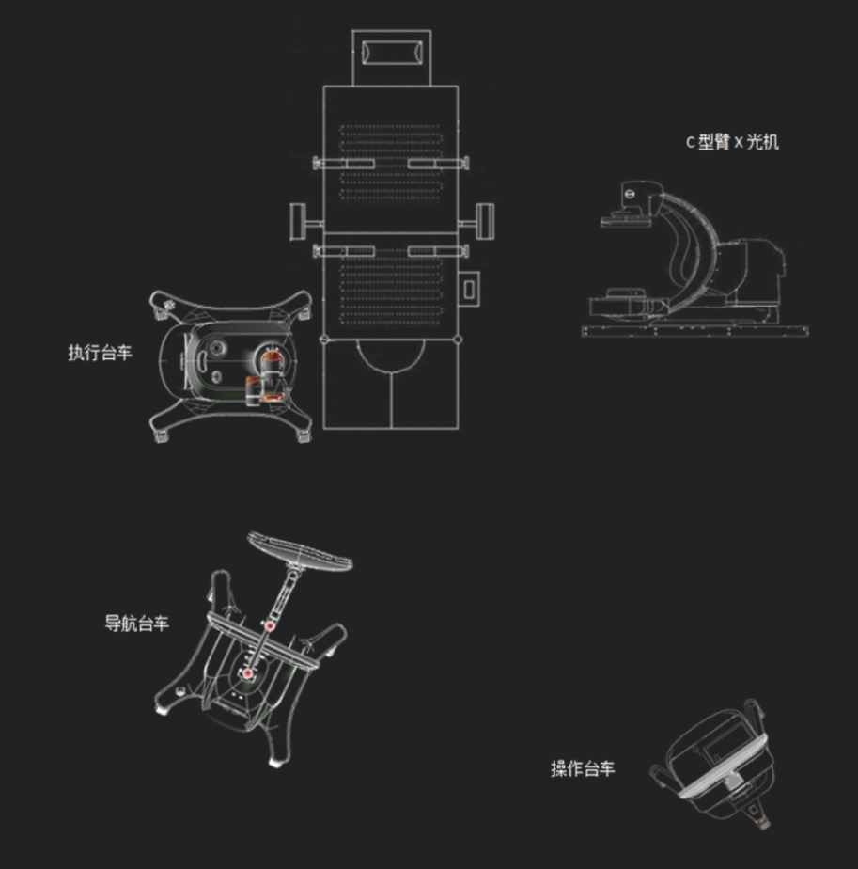

图 1 使用场景图

## 产品适用范围

本系统需与C臂机配合使用，在创伤骨科开放或微创手术中，用于手术器械或植入物的导航定位。

# 业务流程



图 2 业务流程图

# 产品性能需求

|  |  |  |
| --- | --- | --- |
| 名称 | 编号 | 需求 |
| 整机性能 | PR0101 | 系统线性误差≤1.5mm；系统角度误差≤1.5° |
| PR0102 | UPS供电持续工作≥5分钟 |
| 定位系统 | PR0201 | 机械臂自由度≥6自由度 |
| PR0202 | 机械臂肩部关节活动范围≥280度，肘部关节活动范围≥320度，其他关节活动范围≥700度 |
| PR0203 | 机械臂有效功能半径≥850mm |
| PR0204 | 机械臂位置准确度误差≤0.5mm；机械臂位置重复性误差≤0.2mm |
| PR0205 | 机械臂有效工作空间，不小于299mm×299mm×299mm |
| PR0206 | 机械臂最大空间，基于机械臂基座坐标系，各方向不小于以下范围  X轴：-930mm~930mm；  Y轴：-930mm~930mm；  Z轴：0mm~900mm； |
| PR0207 | 机械臂有自由拖动功能 |
| PR0208 | 有效载荷5kg，机械臂施加载荷时、施加的载荷撤销后，与施加载荷前比较，末端最大偏移不大于1.1mm。 |
| PR0209 | 由操作者拖动机械臂来执行机械臂运动，启动力不大于15N。 |
| PR0210 | 机械臂运动中发生碰撞，设备应有相应的提示功能，并且机械臂自动停止：停止的碰撞力不超出80N~130N的范围。 |
| PR0211 | 机械臂定位装置处于通电状态时，在静态和动态时按下硬件急停按钮，其末端参考点的位移量不应超过10mm。 |
| PR0212 | 机械臂定位装置处于通电状态时，在静态和动态时切断设备电源，其末端参考点的位移量不应超过11mm。 |
| PR0213 | 在断电或急停状态下，能够移除可能对患者造成伤害的机械臂、定位器和套筒。 |
| 光学跟踪系统 | PR0301 | 探测位置重复性，误差≤0.5mm；探测距离偏差，误差≤0.3mm；具备参考元件偏移提示功能，具备跟踪装置信号缺失警示 |
| PR0302 | 同时跟踪参考元件的数量，不小于7个 |
| PR0303 | 最大跟踪帧率≥20Hz |
| PR0304 | 光学跟踪相机重量≤1.7Kg |
| PR0305 | 视场范围纵向范围950mm至3000mm，  横向范围480mm×440mm 至1550mm×1300mm、1850mm×1470mm |
| 主控系统 | PR0401 | 内存容量≥16GB |
| PR0402 | 硬盘容量≥1TB |
| PR0403 | CPU主频≥3.0GHz |
| PR0404 | GPU内存≥4GB |
| PR0405 | 显存频率≥14Gbps |

# 产品功能需求

本系统在形态上可划分为导航台车01、执行台车02、操作台车03和定位附件

04。



图 3 系统组成示意图

## 控制软件功能需求

控制软件的整体数据流图如下：

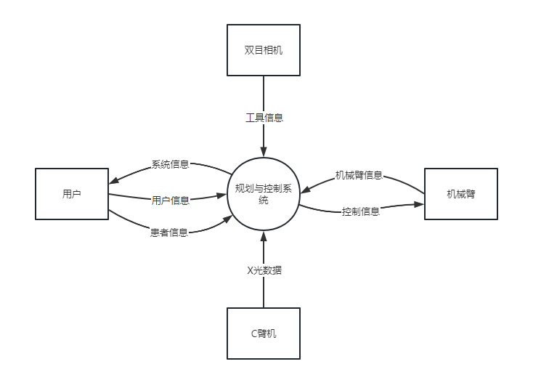

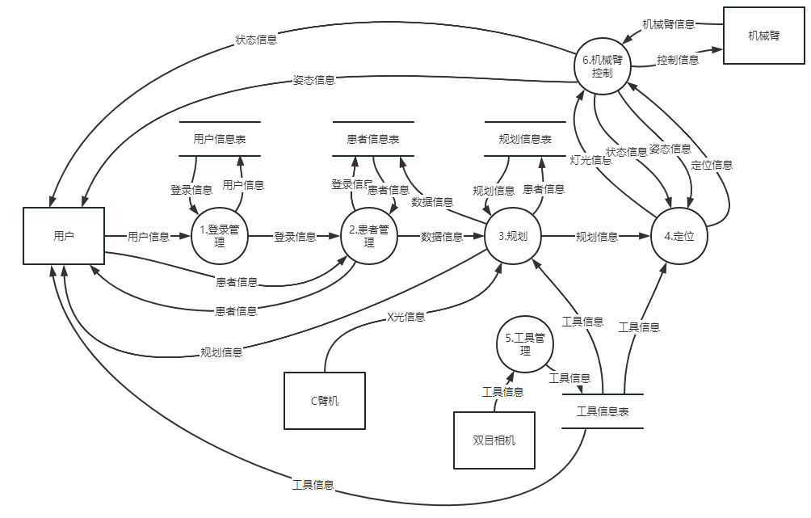

图 4 数据流图

下文中编号规则说明：

|  |  |  |  |  |  |  |  |  |  |  |  |  |  |  |  |  |  |  |  |  |
| --- | --- | --- | --- | --- | --- | --- | --- | --- | --- | --- | --- | --- | --- | --- | --- | --- | --- | --- | --- | --- |
| TR | |  |  | XX | |  | YYYY  ZZ | | | |  |  |  |  |  |  |  |  |  |  |
|  |  |  |  |  |  |  |  |  |  |  |  |
|  |  |  |  |  |  |  |  |  |  |  |  |  |  |  |  |  |  |  |  | 4位流水号：0001~9999  W表示设计开发文档 |
|  |  |  |  |  |  |  |  |  |  |  |  |  |  |  |  |  |  |  |  |
|  |  |  |  |  |  |  |  |  |  |  |  |  |  |  |  |  |  |  |  | 2位一级编号：01~99 |
|  |  |  |  |  |  |  |  |  |  |  |  |  |  |  |  |  |  |  |  |
|  |  |  |  |  |  |  |  |  |  |  |  |  |  |  |  |  |  |  |  | TR为英文“技术需求”的缩写 |
|  |  |  |  |  |  |  |  |  |  |  |  |  |  |  |  |  |  |  |  |
|  |  |  | |  |  |  |  |  |  |  |  |  |  |  |  |  |  |  |  |

一级编号含义表

|  |  |
| --- | --- |
| 01 | 控制软件功能需求。 |
| 02 | 导航台车功能需求。 |
| 03 | 执行台车功能需求 |
| 04 | 操作台车功能需求 |
| 05 | 其他功能需求 |
| 10 | 工具包功能需求 |
| 06 | 非功能需求 |

|  |  |
| --- | --- |
| TR010001 | 支持系统启动后自动打开软件。 |
| TR010002 | 软件启动后首先显示公司logo和软件名称。 |
| TR010003 | 软件需求授权才能正常使用。软件启动后进行注册码校验，通过后正常使用。校验失败给出合理提示。 |
| TR010004 | 软件第一次安装运行时，要求输入唯一的注册码。输入正确的注册码后进入登陆界面。 |
| TR010005 | 软件用户通过账号、密码进行登录使用。用户登录失败需给出合理提示。 |
| TR010006 | 软件用户需要进行权限区分，不同类型账号区分权限。  用户账号区分为管理员账号、工程师账号、操作员账号三种类型。不同账号类型区分权限。  管理员权限仅支持添加账号，无法查看病例信息。无权进行其他操作。  工程师账号拥有软件最高权限。可以执行软件所有功能操作。  操作员账号只能看到本账号中新建或导入的患者数据，对设置与配置无权限访问。 |
| TR010007 | 软件需有界面提供显示法规要求的产品与公司信息。 |
| TR010008 | 软件需要提供使用与维护帮助功能辅助用户。 |
| TR010009 | 软件适配手术临床方案与患者影像数据依赖，需满足仅依赖X光数据的纯二维方案，以及需同时依赖三维CT与二维X光数据的二维三维方案。 |
| TR010010 | 软件主界面需包含标题栏显示公司logo、产品名称、版本号等系统相关信息与相关功能。 |
| TR010011 | 软件对患者病例信息与数据进行管理。  病例信息包含患者姓名、年龄、性别等基础信息、相关医院医生信息以及唯一识别病例信息等。  数据信息包含患者医学影响数据与软件操作生成数据。  病例以列表的形式呈现，支持创建、导入、导出、查找、预览、导出报告等功能。 |
| TR010012 | 支持导入符合DICOM3.0协议的CT影像数据，对影像数据包基于包含序列、完整度、层厚等信息进行区分筛除，挑选符合软件要求的CT序列显示。  导入CT序列以列表方式排列，包含缩略图、数据患者信息序列信息。满足单序列横断位预览。 |
| TR010013 | 软件具备对CT数据进行影像重建以及多模态渲染显示查看的能力。包含二维的横断位、矢状位和冠状位的断层图显示，以及三维体渲染显示。  显示窗口满足布局调整、窗口尺寸调整、图像内容调整、显示模式调整以及还原等功能。相关调整操作要求易用简单。 |
| TR010014 | 软件支持通过CT图像以及X光图像两种方式进行手术螺钉规划。 |
| TR010015 | 规划螺钉信息需包含名称、长度、直径、颜色、显示状态、锁定状态、样式等信息。长度、直径信息符合实际，调整需要约束。  多个螺钉数据以列表的形式呈现。视图显示上易于区分。  螺钉规划设计合理的增加、调整、复制、删除操作。 |
| TR010016 | 支持在CT二维视图添加长度、与角度测量线，视图标出长度与角度值。 |
| TR010017 | 软件需适配多个工具包与不同C臂机使用，并监控工具包使用情况，在正式进入手术前需明确使用的工具包与C臂机。 |
| TR010018 | 软件进入手术前需对用户进行准备工作指引，如台车设备在手术室的摆位，以及相关工具器械安装流程指引。 |
| TR010019 | 支持接收显示符合DICOM3.0协议、不同尺寸、不同长宽比的C臂机发送的X光图像。 |
| TR010020 | 能够对带有标定好的带有金属小球的配准板X光图像进行X片注册。注册过程支持手动调整，失败或出错给出相应提示。 |
| TR010021 | 注册成功或者失败的图像，需在图像候选区按一定顺序显示并标识区分。 |
| TR010022 | 通过多张注册图像能确定软件图像与术中术区的映射关系。图像从候选区中注册成功图像中选取不重复的图像。允许自由替换。  X光图像显示具有增强、去噪、反色、还原等辅助查看功能。 |
| TR010023 | 根据术中呈现与术区范围的局限性，要求同一个病例注册图像能够分组，至少满足支持5组。  每组注册图像数据与工具、规划数据独立。满足定位完成后，数据不允许修改。新接收图像与手术计划在新组进行。 |
| TR010024 | 软件能够对二维X光图像与CT三维图像进行配准。 |
| TR010025 | 配准界面图像显示要求X光图像与DRR图像叠加混合，能够调节两种图像的混合程度，并保留独立的X光图像调节与DRR图像调节功能。 |
| TR010026 | 图像配准支持自动与手动配准，手动配准调节须有合理方便的调节方式。  用户需对配准结果经行确认。 |
| TR010027 | 软件具备可视化机械臂定位仿真功能，确定螺钉后根据目标位置姿态提供可视化仿真，允许一定程度修改目标机械臂姿态。 |
| TR010028 | 软件支持按钮、脚踏等硬件信号。 |
| TR010029 | 机械臂定位控制允许软件按钮控制与硬件信号控制。两者互斥允许切换。 |
| TR010030 | 定位步骤实时显示定位精度，精度数字通过内容与颜色区分跟踪状态。在系统精度范围内允许定位通道沿目标通道上下移动以及左右旋转。 |
| TR010031 | 定位出现异常，需给出相应提示。过程中控制灯光指示用户定位状态。 |
| TR010032 | 支持工具实时导航，包括探针和骨钻。同时只跟踪一个工具，根据工具识别情况选择跟踪。实时显示工具导航精度。精度数字通过内容与颜色区分跟踪状态。 |
| TR010033 | 定位完成需提示用户后续流程。 |
| TR010034 | 具有结合显示置钉前与置钉后X光图像对比评估置钉效果功能。  对X光图像标号，可以多张切换显示。  置钉前图像可以结合规划螺钉显示。螺钉仅允许切换显示状态。 |
| TR010035 | 支持可视化显示机械臂当前实时姿态。通过软件或示教形式能方便自由控制机械臂。机械臂对特定位置姿态自定义记录与恢复。能识别当前机械臂控制状态。 |
| TR010036 | 需明确软件与系统其他设备连接状态，工具识别状态。给出标识。 |
| TR010037 | 合理设计软件依赖相关配置文件，对完整性与正确性进行校验，给出提示。 |
| TR010038 | 软件显示运行所在主机IP，提供为DICOM数据传输服务要求的AEtitle和端口号。 |
| TR010039 | 提供双目相机可视范围窗口，显示工具示踪器处于范围中位置。实时显示示踪器坐标与误差。 |
| TR010040 | 软件具备识别相机与工具精度能力，能够对相机与核心工具提供检测标定功能。如配准板、套筒、探针等。并且能有效指导用户进行相关检测操作，并提示用户设备与工具合格性。 |
| TR010041 | 软件在运行后的每一环节关键操作、提示、错误、报警以及关键中间数据都需要在日志中记录。每条记录要包含时间与类型。日志以日期为单位生成，每一天对应一个日志文件，并以年月日自动命名。  日志可以按日期范围选择导出。 |
| TR010042 | 软件导出的所有数据需要压缩加密。 |
| TR010043 | 主界面有截图功能，截图图像保存到特定文件夹中。 |
| TR010044 | 主流程只允许线性跳转，跳转时需对数据进行保存和恢复。 |
| TR010045 | 软件屏保功能，用户长时间不操作电脑，自动锁屏，需要输入登录密码后才能进入系统。时间可设置。 |
| TR010046 | 软件正常退出，同时关闭设备。异常退出再进入给出提示。 |
| TR010047 | 软件界面应该有合理的布局设计、风格。 |
| TR010048 | 软件运行过程中，出发故障与错误，应有弹窗提示相关信息。指导用户解决。 |
| TR010049 | 软件UI界面显示样式要求多样化可切换。 |
| TR010050 | 软件支持通过语音方式提醒用户的功能。支持开启/关闭以及调节音量功能。 |

## 导航台车功能需求

|  |  |  |
| --- | --- | --- |
| 名称 | 编号 | 需求 |
| 使用环境 | TR020001 | 手术室 |
| 安装方式 | TR020002 | 房间立式放置，保证设备稳定性。 |
| 供电方式 | TR020003 | AC 220V 50Hz |
| 移动方式 | TR020004 | 脚轮移动，有把手。 |
| 接口 | TR020005 | USB3.0接口4个。 |
| TR020006 | 百兆网口3个 。 |
| TR020007 | 电源接口1个（防脱落设计）。 |
| TR020008 | 视频接口1个。 |
| 按钮 | TR020009 | 电源总开关按钮1个。 |
| 灯光 | TR020010 | 电源指示灯1个，设备上电后立即亮起。 |
| TR020011 | UPS充电状态指示灯1个。 |
| TR020012 | 系统供电状态指示灯1个，未上电灯灭，电源供电蓝色，UPS供电黄色。 |
| 提示音 | TR020013 | UPS独立供电时设备发出提示音。 |
| 显示方式 | TR020014 | 27寸显示器，分辨率1920*1080。 |
| 造型风格 | TR020015 | 科技、简约、专业。 |
| 台车组成 | TR020016 | 双目相机带把手 |
| TR020017 | 工作站 |
| TR020018 | UPS |
| TR020019 | 交换机 |
| TR020020 | 电源（开关电源、滤波开关） |
| TR020021 | 显示器 |
| TR020022 | 静音脚轮（带刹车、扫线器） |
| TR020023 | 电源线 |
| TR020024 | 网线 |
| TR020025 | 喇叭 |
| TR020026 | 无线的键盘鼠标 |
| 结构设计 | TR020027 | 有把手，用于推拉台车。 |
| TR020028 | 设备检修口：台车背后设计检修口，方便快速检修内部设备，方便更换UPS。 |
| TR020029 | 悬臂设计：双目相机安装在悬臂上，显示器安装在悬臂上，悬臂安装于支撑杆上。 |
| TR020030 | 双目最佳工作高度：双目相机距离地面1.8m-2.0m。 |
| TR020031 | 显示器高度：显示器中心距离地面1.5m。显示器可从台车上方便地拆装。 |
| TR020032 | 散热：外壳有散热孔，热源主要为工作站、UPS。 |
| TR020033 | 防尘：进风口、散热口有防尘措施。 |
| TR020034 | 包装和运输要求：设计应考虑台车组件运输时的可靠性和现场组装的便利性。例如：双目相机和显示器要单独包装，支撑杆要分节拼接设计。 |
| TR020035 | 占地面积尽量小，保证稳定性的情况下尽量轻。  在10度坡面上不会倾倒。 |
| 外观设计 | TR020036 | 良好的耐磨性以及抗划伤性、外观污渍好清理、外观强度可靠（满足一定的防碰撞强度）。 |
| TR020037 | 设计外观整体性要考虑统一配色。 |
| TR020038 | 油漆喷涂。 |
| 材料要求 | TR020039 | 外壳材料为ABS。 |
| 工艺 | TR020040 | 哑光油漆。 |
| 文字 | TR020041 | 商标、logo、标签。 |
| 其他 | TR020042 | 设备非正常断电启动UPS供电。 |

## 执行台车功能需求

|  |  |  |
| --- | --- | --- |
| 名称 | 编号 | 需求 |
| 使用环境 | TR030001 | 手术室 |
| 安装方式 | TR030002 | 房间立式放置，保证设备稳定性。 |
| 供电方式 | TR030003 | AC 220V 50Hz |
| 移动方式 | TR030004 | 脚轮移动。 |
| 接口 | TR030005 | USB接口1个。 |
| TR030006 | 网口2个。 |
| TR030007 | 电源接口1个（防脱落设计）。 |
| TR030008 | 脚踏接口1个。 |
| 开关按钮 | TR030009 | 急停开关1个。 |
| TR030010 | 台车升、降按钮各1个（包含指示灯）。 |
| TR030011 | 通道“上升”、“下降”、“左旋”、“右旋”按钮各一个，位于机械臂法兰端。 |
| TR030012 | 电源开关按钮1个。 |
| TR030013 | 机械臂开机按钮1个（包含指示灯）。 |
| 灯光 | TR030014 | 电源指示灯1个，设备上电后立即亮起。 |
| TR030015 | UPS充电状态指示灯1个。 |
| TR030016 | 系统供电状态指示灯1个，未上电灯灭，电源供电蓝色，UPS供电黄色。 |
| TR030017 | 机械臂运行指示灯1个。 |
| 提示音 | TR030018 | UPS独立供电时设备发出提示音。 |
| 造型风格 | TR030019 | 科技、简约、专业。 |
| 台车组成 | TR030020 | UR5e机械臂及控制箱 |
| TR030021 | UPS（UPS供电时，需要提示声音） |
| TR030022 | 电源分线器 |
| TR030023 | 升降机构 |
| TR030024 | 电源（开关电源、滤波开关） |
| TR030025 | 静音脚轮（带扫线器、刹车） |
| TR030026 | 兼容有线双脚踏和无线双脚踏 |
| TR030027 | 末端控制器：  设置有绝缘层用于定位器和机械臂本体间的电器隔离。  有灯带，用于显示机械臂工作状态。  有“上升”、“下降”、“左旋”、“右旋”四个按钮，控制机械臂沿着通道轴线运动。  有转接法兰，用于定位器的连接。  机械臂运动中，灯环蓝色闪烁；机械臂待机状态，灯环蓝色常亮；机械臂定位精度达到1.5mm，灯环绿色常亮；一级套筒参考元件不可见，灯环黄色常亮。 |
| TR030028 | 脚踏挂钩 |
| TR030029 | 电源线 |
| 结构设计 | TR030030 | 脚踏收纳：脚踏在正常使用时放置在地面上，当结束使用后可悬挂在挂钩上。 |
| TR030031 | 设备检修口：机械臂控制箱位置设计设备检修口，方便快速检修，方便更换UPS。 |
| TR030032 | 机械臂工作高度：当设备工作时，要求机械臂的基座距离地面不小于1m。 |
| TR030033 | 设备重量：台车设计完成后总体重量不低于120公斤。 |
| TR030034 | 散热：外壳有散热孔，热源主要为机械臂控制箱、UPS。 |
| TR030035 | 防尘：进风口、散热口有防尘措施。 |
| TR030036 | 包装和运输要求：设计应考虑台车组件运输时的可靠性和现场组装的便利性。 |
| TR030037 | 设备断电后可以单独启动UPS，控制台车升降。 |
| TR030038 | 占地面积尽量小，保证稳定性的情况下尽量轻。  在10度坡面上不会倾倒。 |
| 外观设计 | TR030039 | 设计外观整体性时要考虑机械臂有个固定的收纳姿态。 |
| TR030040 | 良好的耐磨性以及抗划伤性、外观污渍好清理、外观强度可靠（满足一定的防碰撞强度）。 |
| TR030041 | 设计外观整体性要考虑统一配色。 |
| TR030042 | 油漆喷涂。 |
| 机械臂安全保护 | TR030043 | 机械臂的关节运动至接近极限位置时，采取运动停止措施，并在软件上进行弹框提示和语音提示，状态灯有变化。 |
| TR030044 | 机械臂出错时会进行弹框报警，并能清除错误。 |
| 材料要求 | TR030045 | 外壳材料为ABS。 |
| 工艺 | TR030046 | 哑光油漆。 |
| 文字 | TR030047 | 商标、logo、标签。 |
| 台车升降 | TR030048 | 台车的升降由“台车升”和“台车降”按钮控制，行程不少于6cm。  升降按钮的信号接升降控制板和机械臂控制箱，台车升降时，机械臂不可运动或拖动。机械臂运动过程中，控制箱有信号发送给升降控制板，台车不可升降。 |
| 其他 | / | —— |

## 操作台车功能需求

|  |  |  |
| --- | --- | --- |
| 名称 | 编号 | 需求 |
| 使用环境 | TR040001 | 手术室 |
| 安装方式 | TR040002 | 房间立式放置，保证设备稳定性。 |
| 供电方式 | TR040003 | AC 220V 50Hz |
| 移动方式 | TR040004 | 脚轮移动，带把手。 |
| 接口 | TR040005 | 电源接口1个（防脱落设计）。 |
| TR040006 | 视频接口1个。 |
| 开关按钮 | TR040007 | 电源开关1个 |
| 灯光 | TR040008 | 电源指示灯1个，设备上电后立即亮起。 |
| 提示音 | / | —— |
| 显示方式 | TR040009 | 显示器 |
| 造型风格 | TR040010 | 科技、简约、专业。 |
| 台车组成 | TR040011 | 视频信号接收插口 |
| TR040012 | 27寸显示器，分辨率1920*1080。 |
| TR040013 | 电源(滤波开关) |
| TR040014 | 静音脚轮（带扫线器、刹车） |
| TR040015 | 电源线 |
| 结构设计 | TR040016 | 显示器可从台车上方便地拆装。 |
| TR040017 | 键鼠放置：台车上可以放置无线键盘和鼠标。 |
| TR040018 | 显示器安装：当设备工作时，显示器可以绕安装柱转动。 |
| TR040019 | 物品收纳空间：设计收纳箱，可存放C臂机配准板。 |
| TR040020 | 包装和运输要求：设计应考虑台车组件（显示器）运输时的可靠性和现场组装的便利性。 |
| TR040021 | 占地面积尽量小，保证稳定性的情况下尽量轻。  在10度坡面上不会倾倒。 |
| 外观设计 | TR040022 | 良好的耐磨性以及抗划伤性、外观污渍好清理、外观强度可靠（满足一定的防碰撞强度）。 |
| TR040023 | 设计外观整体性要考虑统一配色。 |
| TR040024 | 油漆喷涂。 |
| 材料要求 | TR040025 | 外壳材料为ABS。 |
| 工艺 | TR040026 | 哑光油漆。 |
| 文字 | TR040027 | 商标、 logo、标签。 |

## 其他功能需求

|  |  |  |
| --- | --- | --- |
| 名称 | 编号 | 需求 |
| 用户  界面 | TR050001 | 操作设备为鼠标、键盘。 |
| TR050002 | 符合常用软件的操作习惯，包括鼠标滚轮、中键、左右键的操作。 |
| TR050003 | 所有界面中文字尽量统一，均使用中文和数字，可少部分使用英文单词和字母。 |
| 故障  处理 | TR050004 | 可预见错误：处理方法由用户在流程中定义错误的出路来处理。 |
| TR050005 | 不可预见错误：处理方法为通过日志记录、异常跟踪来处理。 |
| 版权  保护 | TR050006 | 提供注册机制，根据本地信息产生序列号，用于基本的注册。防止用户任意复制后使用。 |
| 安全性 | TR050007 | 需账号和密码才能登录。 |
| 效率 | TR050008 | 重建 150MB尺寸单个DICOM序列，所用时间应当小于等于20秒。 |
| TR050009 | 正侧位手眼标定所用时间应当小于等于10秒。 |
| TR050010 | 仿真计算时间应当小于等于3秒。 |
| 维护性 | TR050011 | 通过日志记录中的关键操作，关键结果和设备的运行状态，记录异常、警告等信息。  对元器件和部件可进行更换。 |
| 网络安全 | TR050012 | 满足《医疗器械网络安全注册审查指导原则》的要求。 |
| 鲁棒性 | TR050013 | 软件不易崩溃，出现错误都有相应提示，并能回到正常运行状态。 |
| TR050014 | 硬件设备性能优良，不易损坏，不易出现故障。 |
| 装机交付 | TR050015 | 由专业人员对设备进行安装调试。  设备需要设计得易于安装，调试功能完备。 |
| 有效期 | TR050016 | 整机设备有效期8年； |

## 定位附件功能需求

|  |  |  |
| --- | --- | --- |
| 名称 | 编号 | 需求 |
| 定位附件 | TR100001 | 辅助系统的正常运行、设备自检、器械的保存和消毒、手术操作等。 |
| TR100002 | 包括定位器、C臂机配准板、C臂机配准板示踪器、机械臂配准板、探针、患者示踪器、一级套筒、二级套筒、骨钻示踪器、标定器、固定杆、扳手。 |
| 定位器 | TR100003 | 一端有安装接口，可与转接法兰快速拆装，保证每次安装的一致性，有防误触设计。 |
| TR100004 | 另一端有定位通道，结构简洁、小巧。 |
| TR100005 | 定位通道中可放置一级套筒间隙控制在0.1mm以内。 |
| TR100006 | 定位器上无示踪器。 |
| TR100007 | 强度高，不变形，可经受高温灭菌。 |
| C臂机配准板 | TR100008 | 双层设计，每层安装一定数量的钢珠球。 |
| TR100009 | 可与影增C臂机和平板C臂机快速安装或拆卸，要求简单轻便。 |
| TR100010 | 有配准板示踪器，示踪器用peek材料制作，示踪器上安装4个反光球。 |
| TR100011 | C臂机配准板上设置一个安装接口，用于安装配准板示踪器。示踪器重复安装精度：误差≤0.1mm。 |
| 机械臂配准板 | TR100012 | 双层设计，每层安装一定数量的钢珠球。 |
| TR100013 | 安装于定位器的定位通道中，可快速拆装，保证每次的安装一致性。 |
| TR100014 | 批量生产时，保证相同位置的钢珠球位置偏差在0.2mm以内。 |
| TR100015 | 需要低温灭菌，不变形。 |
| 探针 | TR100016 | 针状结构，尾部有四个安装柱，可安装反光球。 |
| TR100017 | 用peek材料制作，可低温灭菌，不变形。 |
| TR100018 | 用于标定通道。 |
| 患者示踪器 | TR100019 | 示踪架，安装有4个反光球。 |
| TR100020 | 有转接件，示踪架安装于转接件上，转接件可调节示踪器的俯仰角。 |
| TR100021 | 用peek材料制作。 |
| TR100022 | 有固定杆，可安装于患者的骨骼上，转接件安装于固定杆上。 |
| TR100023 | 可低温灭菌，不变形。 |
| TR100024 | 安装于患者骨骼上，追踪患者的位姿。 |
| 套筒 | TR100025 | 用于引导导针打入人体骨骼，安装于定位器的通道中，可快速拆装。 |
| TR100026 | 分为一级套筒和二级套筒，一级套筒有示踪器内径10mm，二级套筒外径10mm内径有多种规格。 |
| TR100027 | 一级套筒需要根据创伤的机械臂摆位进行设计，含有双面示踪器，示踪器用peek材料制作。 |
| TR100028 | 二级套筒，需要进入人体，规格为：φ2.5mm-150mm。二级套筒径向圆跳动：误差≤0.1mm |
| TR100029 | 一级套筒可低温灭菌，二级套筒可高温灭菌，不变形。 |
| 骨钻示踪器 | TR100030 | 安装于骨钻，并在钻孔过程中将钻头的轴线在图像上进行可视化。 |
| TR100031 | 由示踪器、抱箍、锁紧螺钉组成。 |
| TR100032 | 示踪器的架子由peek材料制作。 |
| TR100033 | 示踪器上安装四个反光球。 |
| TR100034 | 骨钻示踪器低温灭菌，不变形。 |
| 标定器 | TR100035 | 用于标定探针、骨钻和相机自检。 |
| TR100036 | 安装有四个反光球。  有两个探针尖端可插入的小孔。 |
| TR100037 | 有通道可将探针和二级套筒插入，用于标定轴线的方向。  配合二级套筒，用于骨钻的标定。 |
| TR100038 | 可低温灭菌，不变形。 |
| 扳手 | TR100039 | 用于锁紧定位器、患者示踪器、骨钻示踪器、C臂机配准板示踪器上的锁紧螺钉。  可高温灭菌，重复使用。 |
| 示踪器 | TR100040 | 示踪器包含：套筒示踪器、患者示踪器、探针示踪器、C臂机配准板示踪器、机械臂配准板示踪器、标定器示踪器、骨钻示踪器。 |
| TR100041 | 每个示踪器的结构都不相同，能被双目相机识别。 |
| 通用要求 | TR100042 | 各器械结构稳定，子部件连接可靠，不得有锋棱、毛刺、凹陷等缺陷 |
| TR100043 | 医用不锈钢部分的工具，其医用不锈钢部分应达到YY/T 0149中沸水试验法b级要求 |
| TR100044 | 医用不锈钢部分的工具，其医用不锈钢部分硬度不小于190HV1 |

# 非功能需求

## 标识、标记和文件（TR060001）

设备的标示、标记和文件应考虑其可用性、易认性、耐久性、外部标记、内部标记、控制器和仪表标记、安全标志、符号、导线颜色、指示灯和控制器、随附文件等的要求，其设计应符合GB 9706.1-2020的要求。

## 电击危险的防护（TR060002）

设备对电击危险的防护应考虑在正常状态或单一故障状态下，可触及部分和应用部分（如有）不应超过规定的限值，其设计应符合GB 9706.1-2020的要求。

## 机械危险防护（TR060003）

设备对机械危险的防护应考虑设计和制造的通用要求，满足使用过程中的防护要求，其设计应符合GB 9706.1-2020的要求。

## 超温（TR060004）

设备在正常使用的最坏情况运行时，设备/部件的温度不应超过相应限值，其设计应符合GB 9706.1-2020的要求。

## 设备结构（TR060005）

设备的结构、可维护性、机械强度、元器件和通用组件、网电源变压器等的设计和使用应符合GB 9706.1-2020的要求。

## 电磁兼容要求（TR060006）

设备按指明的预期用途进行使用时，其使用地点存在的电磁现象和设备引入的电磁现象，可能降低其他装置、电气设备和系统的性能，其设计应符合YY9706.102-2021的要求。

## 网络安全要求（TR060007）

设备或系统应保护自身和相关数据不受未授权活动的影响，对于网络安全威胁应具备必要的识别、保护能力和适当的探测、响应、恢复能力，其设计应符合《医疗器械网络安全注册审查指导原则（2022年修订版）》的要求。

## 软件质量（TR060008）

软件应符合GB/T 25000.51-2016 《系统与软件工程 系统与软件质量要求和评价( SQuaRE )第 51 部分: 就绪可用软件产品( RUSP )的质量要求和测试细则》的要求。

## 环境要求（TR060009）

设备的环境分组及设备在各种工作环境、模拟储存环境、运输环境下的适用性等的设计应符合 GB/T 14710-2009的要求。

## 运输包装要求（TR060010）

设备的运输包装设计参考GB/T 4857.17-2017的要求。包装储运图示标准符合GB/T 191-2008的要求。

# 法规标准

## 法规

* 《医疗器械监督管理条例》（国务院令第739号）
* 《医疗器械注册与备案管理办法》（国家市场监督管理总局令第47号）
* 《医疗器械生产监督管理办法》（总局令第53 号）
* 《医疗器械生产质量管理规范》（2014年第64号）
* 《医疗器械生产质量管理规范附录独立软件》（2019年第43号）
* 《医疗器械说明书和标签管理规定》（总局令第6号）
* 《医疗器械唯一标识系统规则的公告》（2019年 第66号）

## 标准

* GB 9706.1-2020 《医用电气设备 第1部分：基本安全和基本性能的通用要求》
* GB/T 14710-2009 《医用电器环境要求及试验方法》
* GB/T 20271-2006 《信息安全技术信息系统通用安全技术要求》
* GB/T 20984-2007 《信息安全技术信息安全风险评估规范》
* GB/T 22080-2016 《信息技术安全技术信息安全管理体系要求》
* GB/T 22081-2016 《信息技术安全技术信息安全管理实用规则》
* GB/T 29246-2012 《信息技术安全技术信息安全管理体系概述和词汇》
* GB/T 25000.51-2016 《系统与软件工程 系统与软件质量要求和评价( SQuaRE )第 51 部分: 就绪可用软件产品( RUSP )的质量要求和测试细则》
* GB/Z 24364-2009 《信息安全技术信息安全风险管理指南》
* YY 9706.102-2021 《医用电气设备 第1-2部分：基本安全和基本性能的通用要求 并列标准：电磁兼容 要求和试验》的要求（2023.5.1实施）
* YY 0505-2012 《医用电气设备 第1-2部分 安全通用要求并列标准 电磁兼容 要求和试验》
* YY/T 1406.1-2016 《医疗器械软件 第1部分YY/ T0316应用于医疗器械软件的指南》
* YY/T 0664-2020 《医疗器械软件 软件生存周期过程》
* YY 1057-2016 《医用脚踏开关通用技术条件》
* YY/T 1630-2018 《医疗器械唯一标识基本要求》
* YY/T 0287-2003 《医疗器械质量管理体系用于法规的要求》
* YY/T 1474-2016 《医疗器械可用性工程对医疗器械的应用》
* YY/T 1712-2021 《采用机器人技术的辅助手术设备和辅助手术系统》

## 指导原则

* 医疗器械网络安全注册审查指导原则（2022年修订版）

## 参考资料

* ST-QSP-10 《设计和开发控制程序》
* ST-QSP-08 《风险控制程序》